Оглавление
Регистрация заявлений 2
Работа в реестре заявлений 3
Работа с заявлениями 4
Печать данных заявления 4
Добавление комментария к заявлению 4
Редактирование данных заявления 5
Просмотр списка связанных заявлений 5
Отправка запросов на проверку данных 6
Запрос оригиналов документов 6
Подтверждение данных заявления оператором 7
Просмотр истории рассмотрения заявления 7

Регистрация заявлений
Регистрация заявлений возможна для услуг с открытым планом приема. Для регистрации заявлений необходимо:
- Перейти в раздел «Реестр заявлений»
- Нажать кнопку «Зарегистрировать» (Рисунок 1)
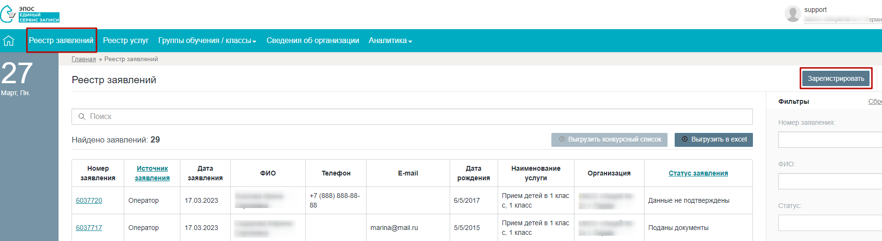
Рисунок 1 – Переход к регистрации заявления
- На форме заявления ввести в строке поиска наименование услуги (Рисунок 2, п.1) или нажать кнопку быстрого поиска (Рисунок 2, п.2)
- В списке доступных планов приема выбрать план приема с типом «Запись в школу» (Рисунок 2, п.3)
- Нажать кнопку «Перейти к заполнению» (Рисунок 2, п.4)
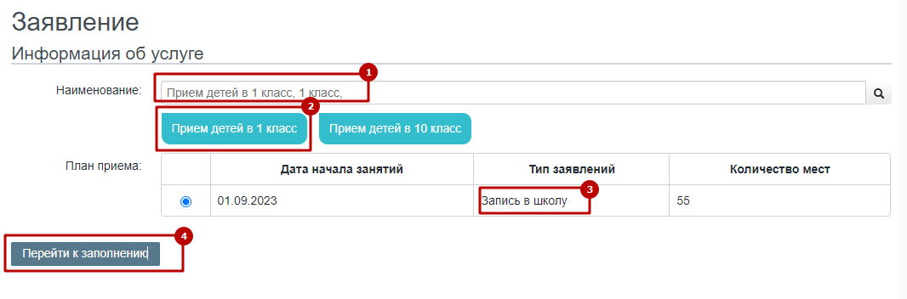
Рисунок 2 – Выбор услуги на форме заявления
- Заполнить разделы формы:
  - «Информация о ребенке»
  - «Данные документа, удостоверяющего личность»
  - «Преимущества при поступлении»
  - «Дополнительная информация о ребенке»
  - «Информация о заявителе»
  - «Данные документа заявителя»
  - «Дополнительное контактное лицо» (заполнение блока необязательно)
- Нажать кнопку «Сохранить»

Работа в реестре заявлений
Просмотр списка заявлений, поданных в общеобразовательную организацию, осуществляется в разделе «Реестр заявлений»:
- Для поиска заявления по ФИО ребенка или заявителя можно воспользоваться строкой поиска (Рисунок 3, п.1)
- Для фильтрации заявлений по статусу заявления, источнику подачи, услуге, плану приема и т.д. необходимо задать параметры фильтрации (Рисунок 3, п.2), например:
  - Для формирования списка заявлений на детей младше 6.5 лет на начало учебного года используется параметр фильтрации «Возраст на начало обучения» (Рисунок 4)
  - Для контроля за сроками обработки заявлений используется параметр фильтрации «Дата заявления» (Рисунок 5)
- Для выгрузки списка заявлений в excel-файл необходимо нажать кнопку «Выгрузить в excel» (Рисунок 3, п.3), выгрузка осуществляется с учетом заданных параметров фильтрации заявлений
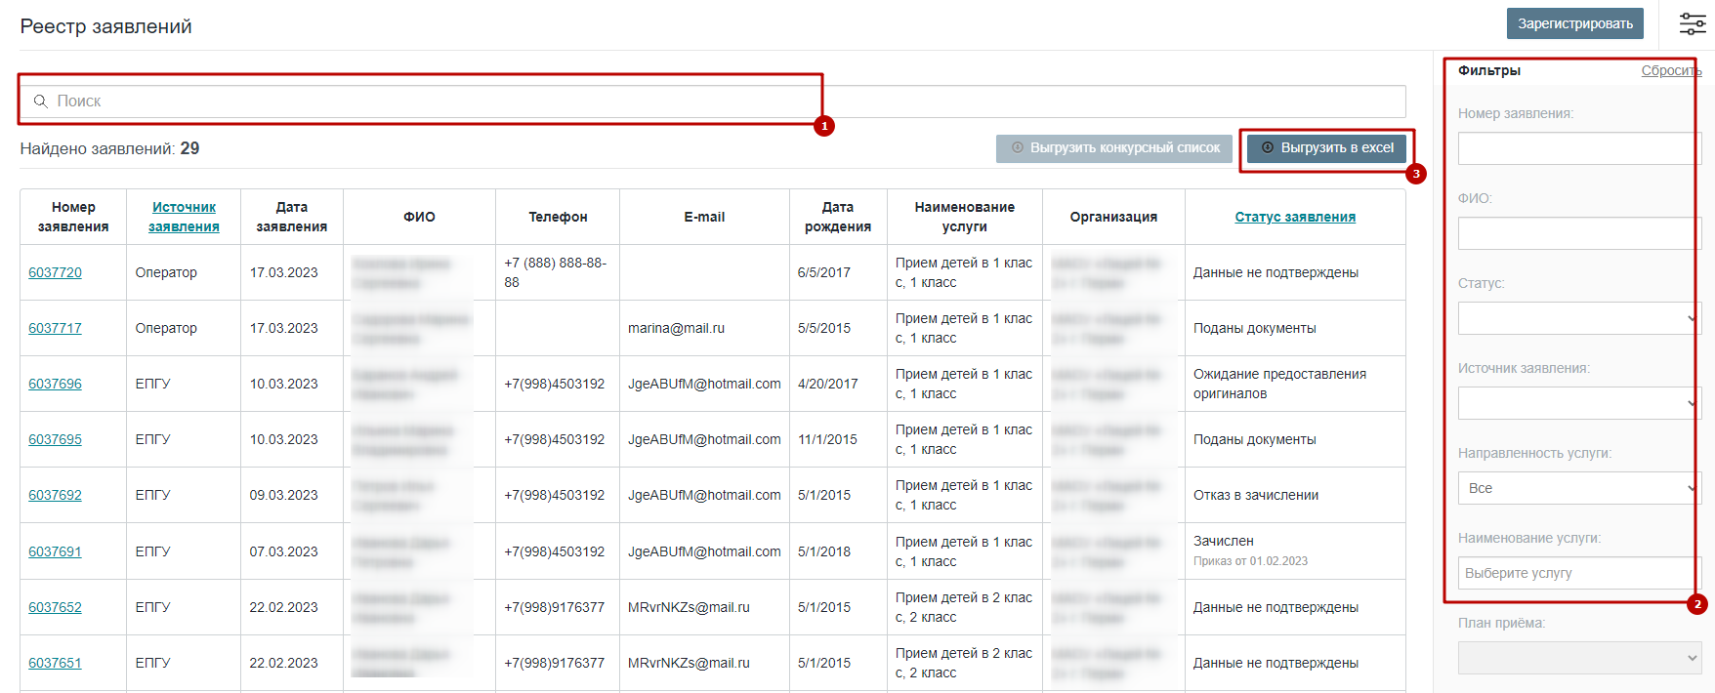
Рисунок 3 – Раздел «Реестр заявлений»
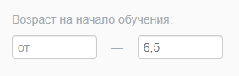
Рисунок 4 – Фильтрация по возрасту на начало обучения
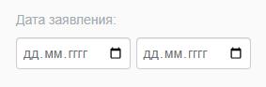
Рисунок 5 – Фильтрация по дате подачи заявления

Работа с заявлениями

Печать данных заявления
- Перейти в раздел «Реестр заявлений»
- Открыть форму заявления
- Для формирования печатной формы заявления нажать кнопку «Печать» (Рисунок 6, п.1)
- Для формирования расписки в получении документов по заявлению нажать кнопку «Расписка в получении документов» (Рисунок 6, п.2)
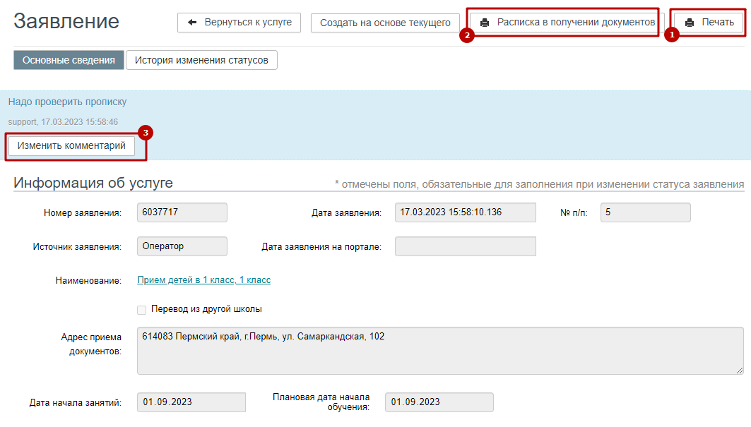
Рисунок 6 – Печать заявления

Добавление комментария к заявлению
К заявлению может быть добавлен комментарий, доступный для просмотра и изменения только сотрудникам общеобразовательной организации. Для добавления комментария необходимо:
- Перейти в раздел «Реестр заявлений»
- Открыть форму заявления
- Нажать кнопку «Изменить комментарий» (Рисунок 6, п.3)
- Ввести текст комментария, нажать кнопку «Сохранить» (Рисунок 7)
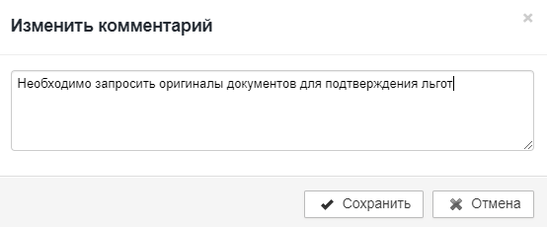
Рисунок 7 – Добавление комментария

Редактирование данных заявления
Редактирование доступно для заявлений до момента их обработки (зачисления или отказа). Для внесения изменений в данные заявления необходимо:
- Перейти в раздел «Реестр заявлений»
- Открыть форму заявления
- В нижней части формы нажать кнопку «Редактировать» (Рисунок 8), вместо кнопки «Редактировать» отобразиться кнопка «Сохранить»
- Изменить атрибуты заявления (изменению подлежат все данные, кроме ФИО ребенка)
- В нижней части формы нажать кнопку «Сохранить»
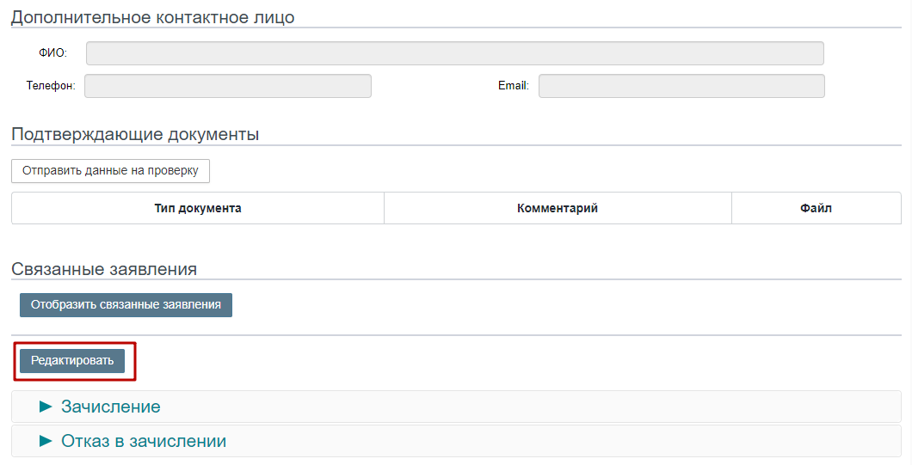
Рисунок 8 – Внесение изменений в данные заявления

Просмотр списка связанных заявлений
Поиск связанных заявлений осуществляется среди всех школ края по ФИО и дате рождения ребенка. Для просмотра списка связанных заявлений необходимо:
- Перейти в раздел «Реестр заявлений»
- Открыть форму заявления
- Нажать кнопку «Отобразить связанные заявления» (Рисунок 9, п.1)
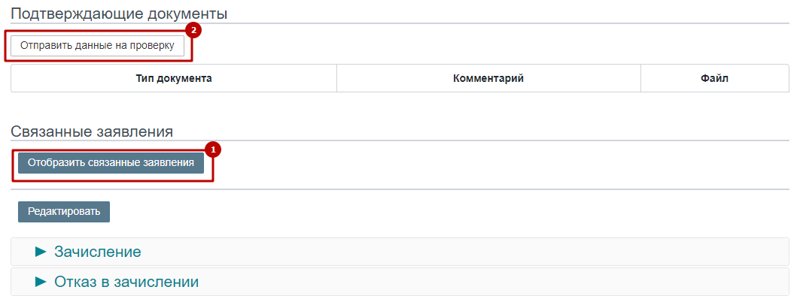
Рисунок 9 – Внесение изменений в данные заявления

Отправка запросов на проверку данных
Ручная отправка межведомственных запросов на проверку данных документа, удостоверяющего личность ребенка, и данных регистрации ребенка доступна для заявлений, зарегистрированных оператором Системы. Для отправки данных на проверку необходимо:
- Перейти в раздел «Реестр заявлений»
- Открыть форму заявления
- В разделе «Подтверждающие документы» нажать кнопку «Отправить данные на проверку» (Рисунок 9, п.2)
- Результат проверки отобразится в разделе «Подтверждающие документы» (Рисунок 10), время проверки может занять до пяти рабочих дней
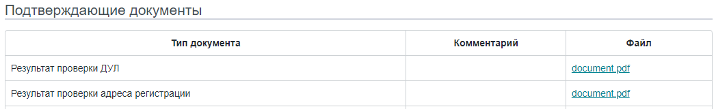
Рисунок 10 – Просмотр результатов проверки данных заявления

Запрос оригиналов документов
По заявлениям, поданным на ЕПГУ, доступна операция запроса оригиналов документов. Текст запроса отображается в качестве комментария к заявлению в ЛК ЕПГУ Заявителя. Для запроса оригиналов необходимо:
- Перейти в раздел «Реестр заявлений»
- Открыть форму заявления с источником подачи «ЕПГУ»
- В нижней части формы нажать кнопку «Запросить оригиналы» (Рисунок 11, п.1)
- Ввести текст запроса, нажать кнопку «Отправить» (Рисунок 12)
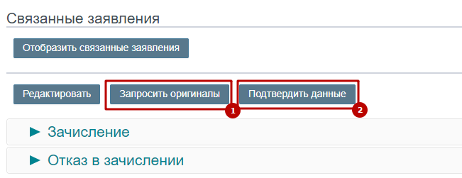
Рисунок 11 – Запрос оригиналов документов для заявлений с ЕПГУ
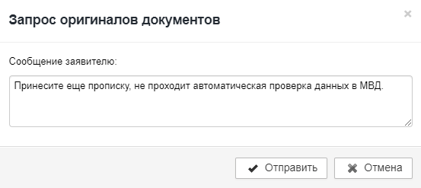
Рисунок 12 – Отправка запроса на предоставление оригиналов

Подтверждение данных заявления оператором
Для заявлений в статусах «Данные не подтверждены» и «Ожидание предоставления оригиналов» доступна операция подтверждения корректности данных в заявлении. Для этого необходимо:
- Перейти в раздел «Реестр заявлений»
- Открыть форму заявления
- В нижней части формы нажать кнопку «Подтвердить данные» (Рисунок 11, п.2)

Просмотр истории рассмотрения заявления
На форме заявления доступна для просмотра история изменения статусов заявления с указанием времени изменения и ФИО пользователя (Рисунок 12), осуществившего изменение статуса. Статусы, присвоенные заявлению автоматически, в истории рассмотрения не отображаются.
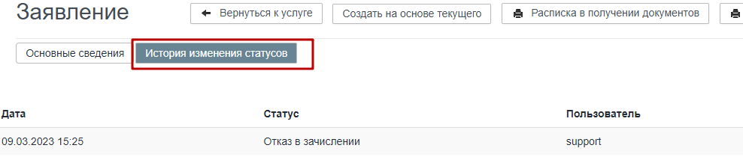
Рисунок 12 – Просмотр истории рассмотрения заявления

